PRESUPUESTO DE EGRESOS ASIGNADO A LA SECRETARÍA DE FINANZAS
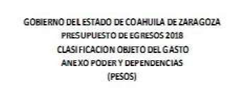
EJERCICIO FISCAL 2018
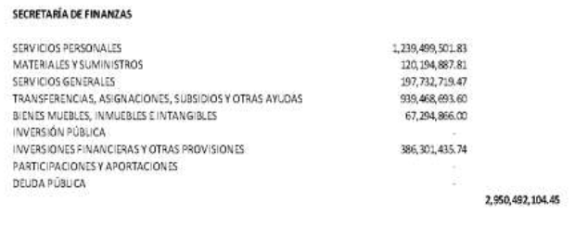
Fuente: Presupuesto de Egresos del Estado de Coahuila de Zaragoza para el Ejercicio Fiscal 2018
Publicación en el Periódico Oficial del Estado en fecha 19 de diciembre de 2017
Tomo CXXIV Número 101 pág. 62
Fecha de última publicación en internet: 31/03/2024

